Duchovní cvičení
pro kněze a zasvěcené osoby

téma: s evangeliem sv. Matouše

P. Vojtěch Suchý SJ

24. 8. - 30. 8. 2014

Hoješín u Seče

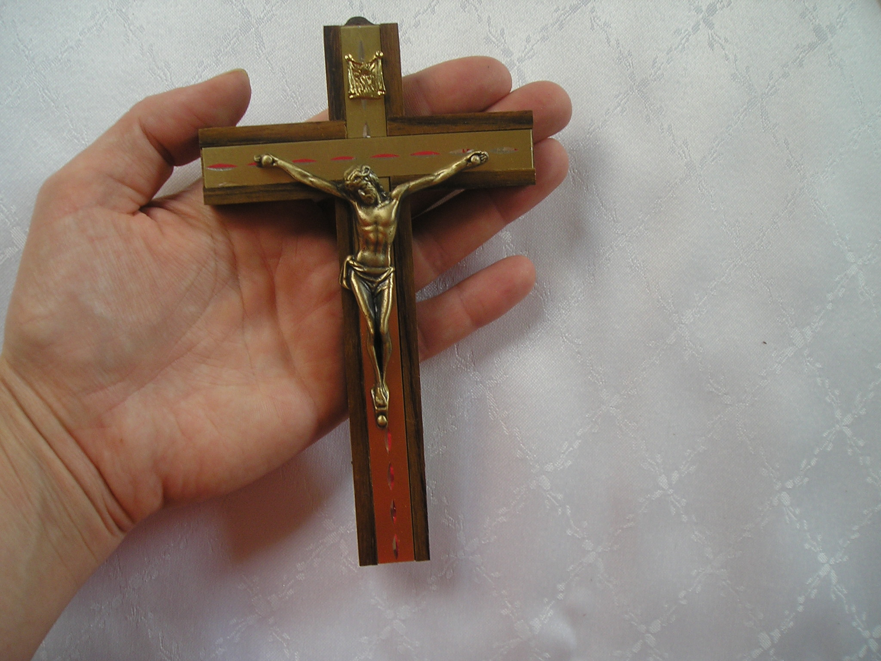

Přihlášky do 18. 8. 2014
hojesin.osf@seznam.cz
nebo tel. 469 676 181, mob. 723 180 121

